# C:\Users\Maciek\AppData\Local\Microsoft\Windows\INetCache\Content.Word\689 RZUT Z GORY Z NAZWA.JPGWBO 2019

**BRAMA 8 MAJA**

**REWITALIZACJA/RENOWACJA MINI WNETRZA**

**UL. 8 MAJA (dawna 9 MAJA 54-56)**

**BRAMA 8 MAJA**

# REWITALIZACJA / RENOWACJA MINI ZIELEŃCA - WNĘTRZA NA UL. 8 MAJA (dawna 9 MAJA) 54-56 (URBANISTYCZNEJ BRAMY DO OSIEDLA SĘPOLNO) – WYMIANA ISTNIEJACEJ MAŁEJ ARCHITEKTURY (NOWE ŁAWKI I KOSZE) ORAZ REMONT URZĄDZEŃ (PIASKOWNICY)

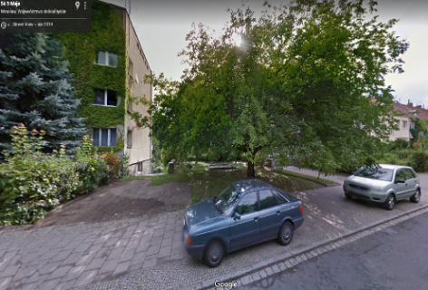Celem jest poprawa warunków na terenie mini zieleńca wnętrza pomiędzy przy ul. 8 Maja (dawna 9 maja) pomiędzy budynkami   
nr 54 i 56 na którym obecnie znajdują się zniszczone:

ławki oraz piaskownica.

Projekt przewiduje:

* ustawienie koszy na śmieci,
* 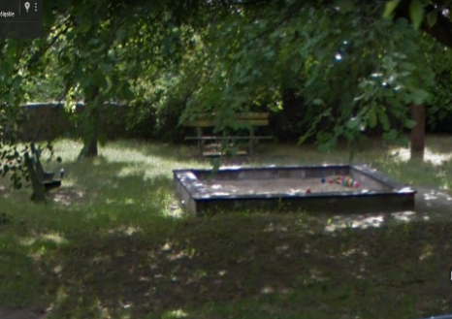uporządkowanie terenu i obecnie znajdującej się tam roślinności (w tym pielęgnację drzewa pomiędzy terenem a ulicą ), odnowienie trawników   
  i nasadzenie nowych krzewów/drzewek
* remont/renowację istniejącej w tym miejscu od lat piaskownicy (opcjonalnie wymianę) z której chętnie korzystali by najmłodsi mieszkańcy
* inne niezbędne elementy do realizacji projektu

Seniorzy oraz okoliczni mieszkańcy chętniej korzystaliby z tego terenu jako miejsca do wypoczynku w powrocie do domu ze sklepu czy ogródka działkowego. Rodzice z dziećmi mogliby wypocząć na wymienionych na nowe ławkach obserwując bawiące się w istniejącej od lat piaskownicy.

Teren jako „urbanistyczna brama” do osiedla Sępolno mógłby powrócić do dawnej świetności.

*Tak to wygląda aktualnie ☹*

*Zniszczone ławki , zanieczyszczony teren, zniszczone trawniki, piaskownica z powyginanymi deskami*

|  |  |  |
| --- | --- | --- |
| *20160525_174418*  *20160525_174414* | *20160525_174357* | *20160525_174402* |